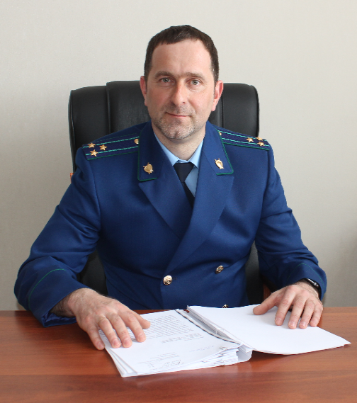
Являюсь главой маленького сельского поселения. Могу ли я заключить договор на покос травы с моим мужем, учитывая, что стоимость работ составит менее 100 000 рублей?
Отвечает прокурор Кинель-Черкасского района старший советник юстиции Смирнов А.В.
Нет, не можете. Согласно Закона о противодействии коррупции лица, замещающие государственные должности Российской Федерации, государственные должности субъектов Российской Федерации, муниципальные должности обязаны принимать меры по предотвращению или урегулированию конфликта интересов.
В соответствии с требованиями Закона о контрактной системе в сфере закупок товаров, работ, услуг для обеспечения государственных и муниципальных нужд, при осуществлении закупки заказчик устанавливает следующее единое требование к участникам закупки - отсутствие между участником закупки и заказчиком конфликта интересов.
Наличие родственной или свойственной связи между руководителем заказчика и выгодоприобретателем по контракту (договору) будет являться конфликтом интересов.
Таким образом действующим законодательством запрещено заключать муниципальные контракты (договоры) с наличием между участниками закупки конфликта интересов, при этом стоимость таких контрактов не имеет никакого значения.
Вопрос: Какая наступит ответственность, если я все же заключу такой контракт (договор)?
В случае непринятия лицом, замещающим государственную должность Российской Федерации, государственную должность субъекта Российской Федерации, муниципальную должность мер по предотвращению и (или) урегулированию конфликта интересов, стороной которого оно является, такое лицо подлежит увольнению (освобождению от должности) в связи с утратой доверия. При этом, контракт (договор), заключенный в нарушение закона, подлежит признанию его недействительным с применением последствий недействительности сделки.

13.07.2020

